[](https://coastalcuriosity.wordpress.com/)

[Rethinking Tourism in a Coastal City – Design for new Engagement](https://coastalcuriosity.wordpress.com/)

[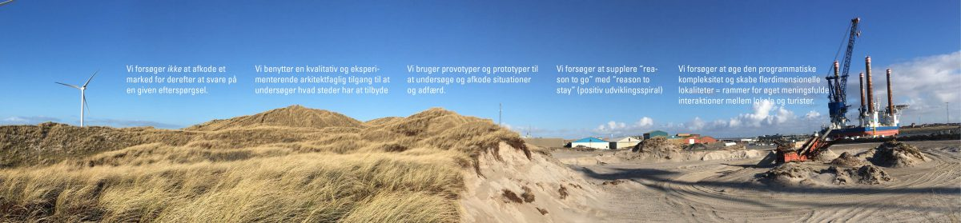](https://coastalcuriosity.wordpress.com/)

**Affordance** // Meningsfulde handlingsmuligheder med omgivelserne

**Affordance**er et begreb beskrevet af James Gibson som en del af den økologiske psykologi og omhandler individets muligheder for at interagere med et objekt eller omgivelserne. Gibson har skabt ordet ud af verbet ***to afford***med den danske betydning ***at stille til rådighed*** eller ***at tilbyde*** og fokuserer på de meningsfulde handlingsmuligheder individet har for at interagere med objekter og omgivelserne.

Et banalt eksempel herpå er nedenstående brug af en kop. Som billedserien viser tilbyder koppen en lang række meningsfulde handlingsmuligheder, og rækken vil fortsætte i takt med at brugere med andre behov, interesser, størrelser og viden tilgår koppen. **Koppens affordance** opstår i forholdet mellem koppen og personer og vil ændre sig over tid og i forhold til disse relationer.

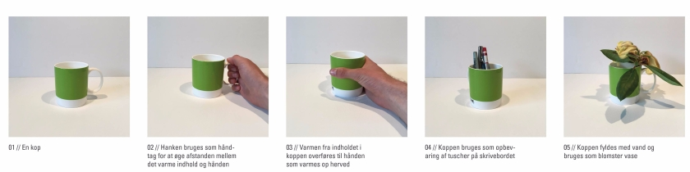

At du kan bruge koppen som en blomstervase er altså ikke direkte kausalt med at du vil gøre dette, da det ikke nødvendigvis er meningsfyldt for dig på det givne tidspunkt, eller at du simpelthen ikke har tænkt tanken.

Kompleksiteten øges naturligvis kraftigt, når vi skifter kaffekoppen ud med byer og landskaber, idet relationen mellem omgivelser og individet derved indskrives i et større dynamisk netværk af sociale, økonomiske, kulturelle og fysiske aktører.

Ved **beskrivelse af affordances** er det vigtigt at fokusere på relationen mellem;

* Den humane aktør (personer)
* Handlingen
* Den non-humane aktør (objektet eller omgivelserne)

**Hvide Sande og affordance**

Hvide Sande huser 3100 indbyggere, en industrihavn i vækst, en fjordfiskerhavn i tilbagegang og er samtidig en af kommunens største turistdestinationer. Dette giver et broget billede af relation til området og omgivelserne (bysbørn, fastboere, tilflyttere, arbejdende, én-dags turister, tilbagevendende turister, forskere). Den diverse baggrund for mødet med omgivelserne skaber grobund for en mere mangfoldig affordance af omgivelserne.

Et eksempel er sydmolen. Oprindeligt anlagt af havnen i samarbejde med kystdirektoratet, som en foranstaltning til at beskytte havnens indsejling og havnebassiner mod bølger og erosion, for derved at kunne udvide og udvikle havnens forretningsområde. Denne funktion løser molen idag. Men yderligere er molen blevet en rekreativ installation, som benyttes af både indbyggere og turister til at gå promenade på havet. Molens udformning skaber ideelle bølgeforhold til surf-nybegyndere på indersiden, og tillader tilskuere at komme tættere på de øvede surfere, som surfer på ydersiden. Molens affordance er altså mangfoldig og relaterer sig ikke udelukkende til funktionen, som læ og ly for skippere.

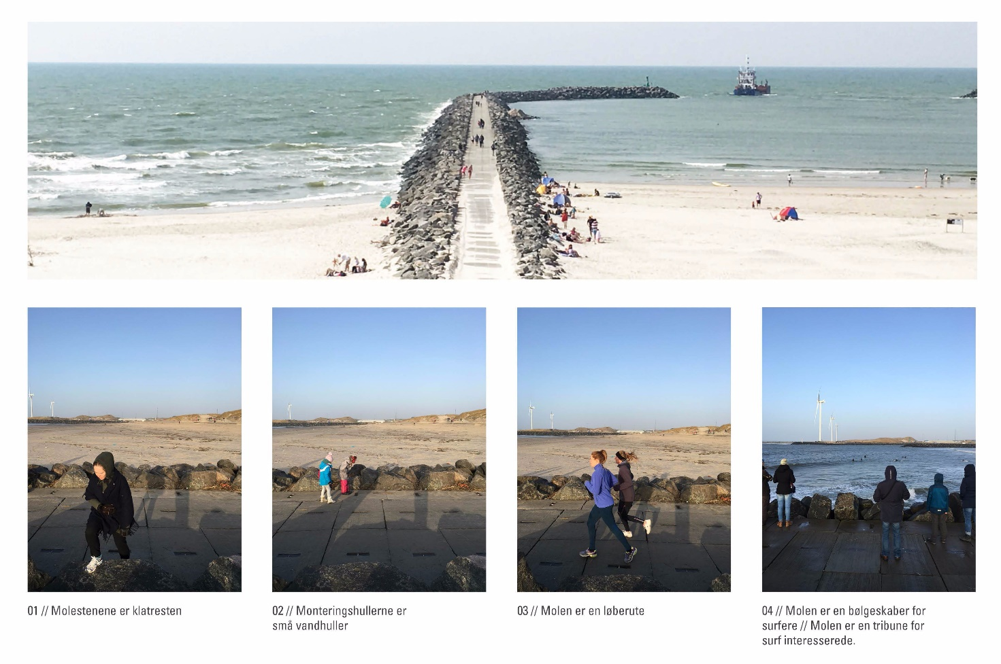

Denne mangfoldige affordance bliver forstærket af den diverse brugersammensætning som findes i området via turismeeksponeringen og det faktum, at molen hele tiden har været offentlig tilgængelig.

Kilde 10.03.2024: https://coastalcuriosity.wordpress.com/2017/05/15/affordance-stedets-radelighed/